Title:**测试用例-查看物流信息用例**

**Created by: ywh**

**Date:2019-04-30**

|  |  |  |
| --- | --- | --- |
| **Modified By** | **Date** | **Comments** |
|  |  |  |
|  |  |  |

# Story

**AS A** 测试人员

**I WANT** 查看物流信息用例

**SO THAT** 实现查看物流信息.

## IntroDduction

# Business rules

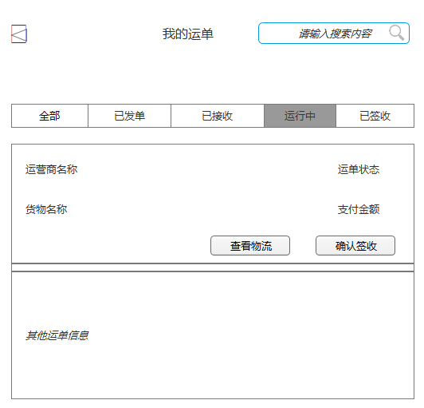

**图1 查看运行中的运单信息**

1. **查看货物实时位置**
2. **界面详见mockup**

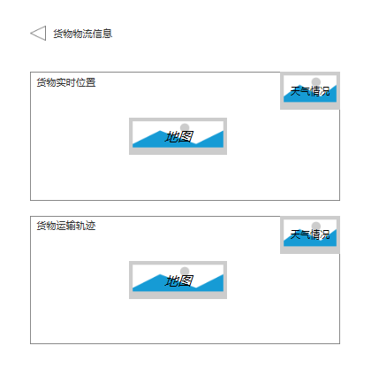

**图2 查看物流信息界面**

1. **逻辑条件**
2. 点击图1（查看运行中的运单信息）的查看物流按钮，跳转到图2（查看物流信息界面）显示对应运单的货物的实时位置与货物的运输轨迹。

**二．日志数据**

日志用于记录用户的操作记录，将用户的操作记录存储于数据库。

# Acceptance Criteria